深 圳 大 学 实 验 报 告

课程名称： 计算机系统(2)

实验项目名称： Docker容器实验

学院： 计算机与软件学院

专业：

指导教师：

报告人： 学号： 班级：

实验时间： 2020年 月 日至 月 日

实验报告提交时间： 2020年6月 日

教务处制

- 实验目标
- 了解Docker容器的基本概念
- 掌握Docker容器的安装和部署
- 掌握Docker容器的镜像打包方式和Dockerfile自动构建方式
二、实验环境
华为云CentOS系统的ARM（鲲鹏）云服务器ECS实例
三、实验内容与步骤
容器是一种轻量级、可移植、自包含的软件打包技术，使应用程序可以在几乎任何地方以相同的方式运行。开发人员在自己笔记本上创建并测试好的容器，无需任何修改就能够在生产系统的虚拟机、物理服务器或公有云主机上运行。
本实验将在华为云CentOS系统的ARM（鲲鹏）云服务器ECS实例上，安装Docker容器，并部署Tomcat进行测试。
(一)、部署准备工作
- 购买并创建华为云ARM（鲲鹏）Linux弹性云服务器
（1）登陆华为云，进入控制台
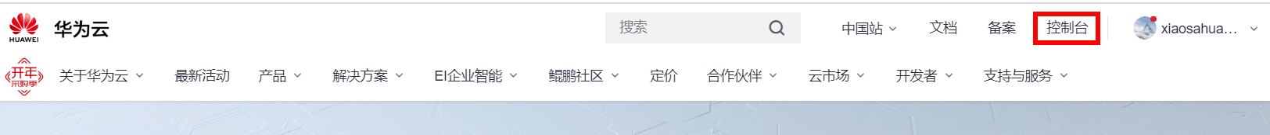
（2）选择华北四Region，然后点击弹性云服务器
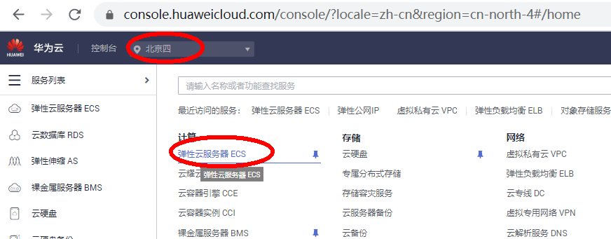
（3）点击购买弹性云服务器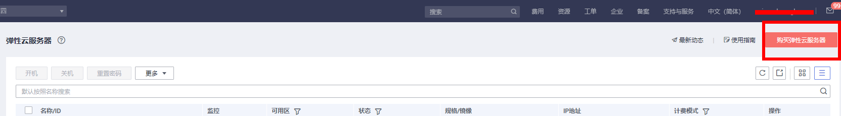
（4）配置如下
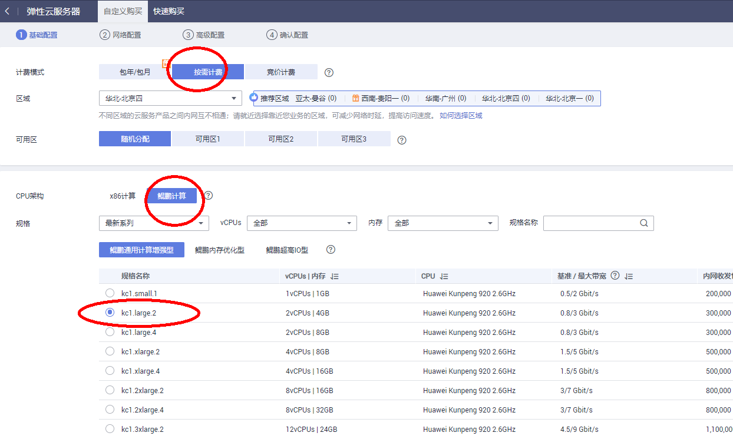
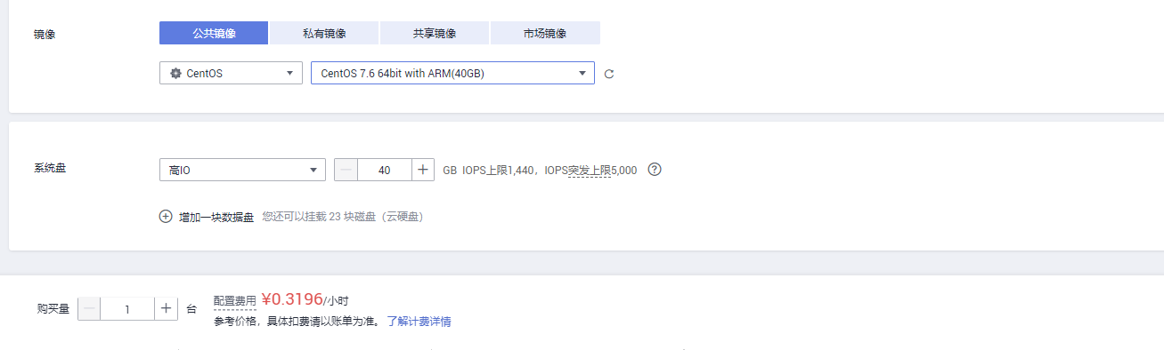
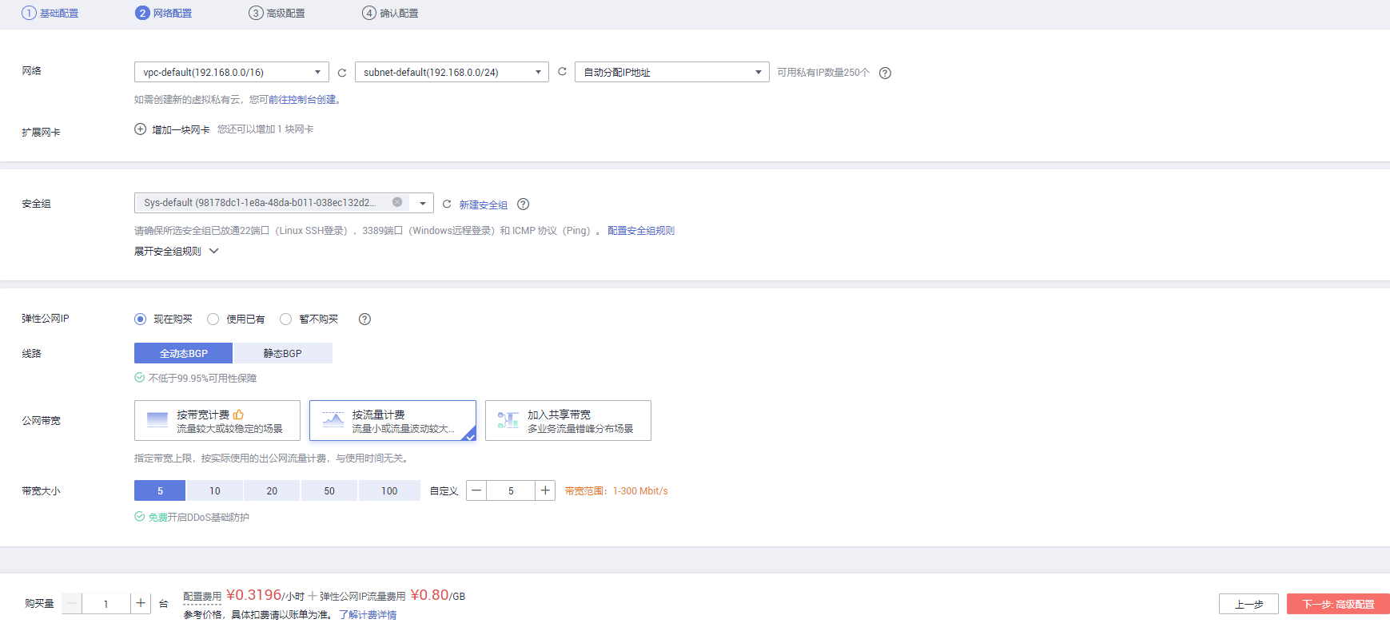
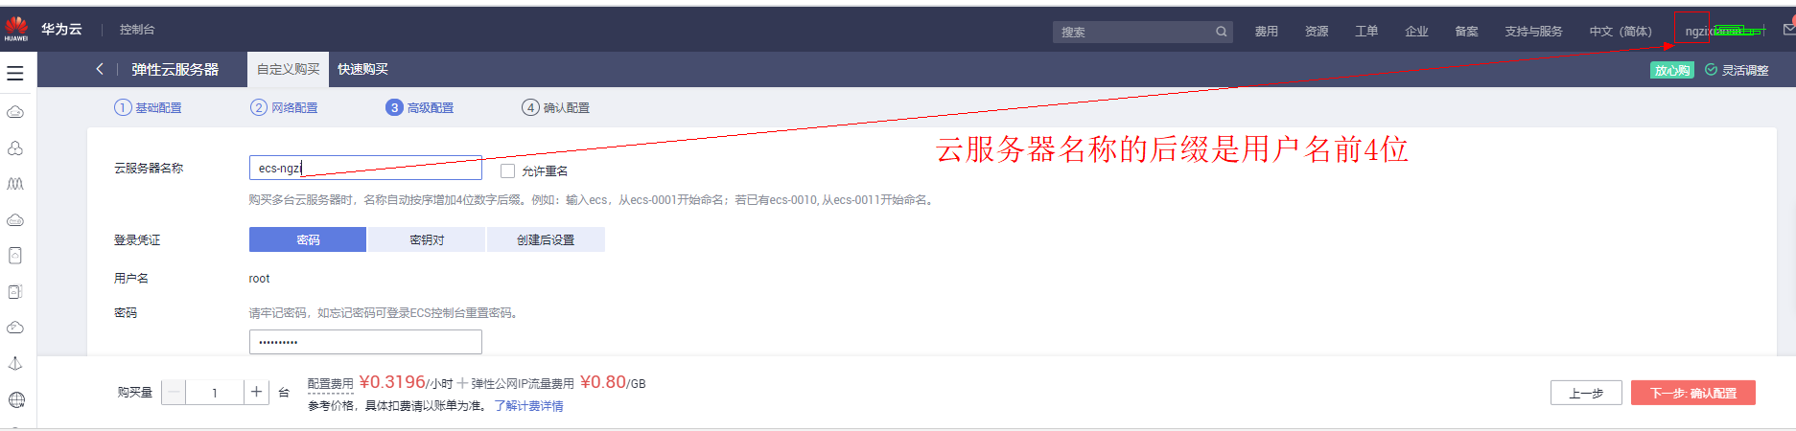
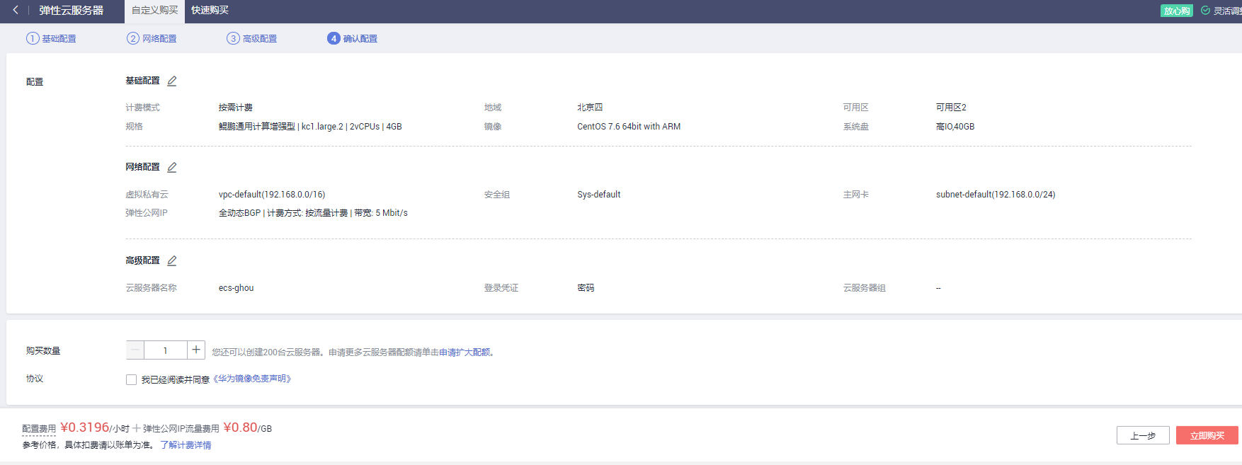
- 本地已经安装用于连接 Linux 弹性云服务器的工具，如Putty
- 登陆弹性云服务器
登陆弹性云服务器，直接通过小桌面Terminal登陆ECS服务器，打开ESC命令行环境，如下图所示：（账号密码系统会自动分配）
说明：一般情况下，我们都是使用root账户来进行登陆。用户名为：root，密码为登陆密码;
输入密码时，命令行窗口不会显示密码，输完之后直接回车即可。
- 检查环境是否支持Docker
uname –r
Docker支持的Centos版本要求：
CentOS 7，系统为64位、系统内核版本为 3.10 以上
CentOS 6.5或更高，系统为64位、系统内核版本为 2.6.32-431 或者更高版本
- 安装依赖的基础组件和docker
yum install -y yum-utils device-mapper-persistent-data lvm2
- 安装 Docker
yum -y install docker
- 启动 Docker 后台服务
systemctl start docker
- 设置开机启动
systemctl enable docker
查看安装的docker版本
docker --version
（二）、镜像仓库方式（如果下载速度太慢，也可以不做该实验）
- 查看镜像
执行以下命令：
docker search tomcat | grep arm64v8
- 从docker hub拉取官方的镜像arm64v8/tomcat，标签为latest
执行以下命令：（下载速度较慢，本节只是介绍操作方法，也可以不做该实验）
docker pull arm64v8/tomcat
查看拉取官方的镜像arm64v8/tomcat
docker images|grep tomcat
- 使用 tomcat 镜像
执行以下命令：
docker run --name tomcat_1 -p 8080:8080 -d arm64v8/tomcat:latest
命令说明：
-p 8080:8080：将容器的 8080 端口映射到主机的 8080 端口。
- 查看容器启动情况
执行以下命令：
docker ps
通过浏览器访问http://[ip]:8080/
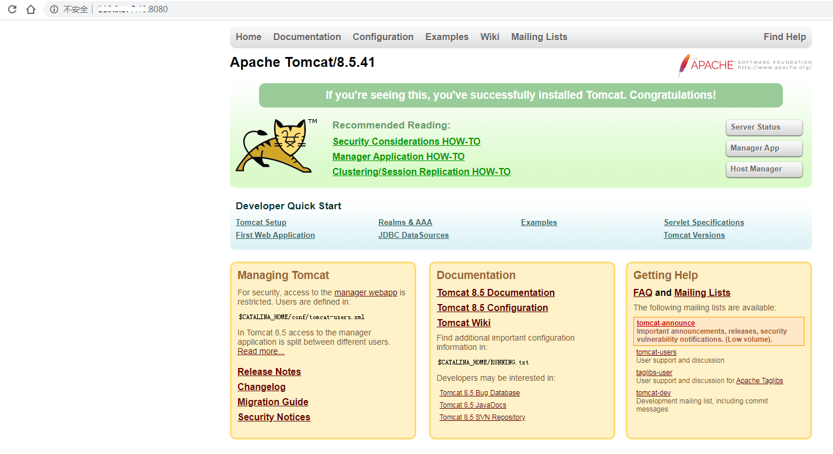
- 停止运行容器
执行以下命令：
docker stop b655c9
其中，b655c9 为容器的ID号
- 、镜像打包方式
- 下载镜像文件
从docker hub拉取官方的镜像arm64v8/centos，标签为7。
如果经过前面步骤，镜像arm64v8/centos:7已经被拉取，则可忽略本步骤，否则，进入如下步骤：
执行以下命令：
docker pull arm64v8/centos:7
查看拉取官方的镜像arm64v8/centos
docker images
- 启动容器，在容器中安装Tomcat依赖
执行以下命令：
docker run -it arm64v8/centos:7 /bin/bash
启动容器后，在容器的交互终端输入如下命令：(采用了镜像加速下载)
yum install -y wget
wget -O /etc/yum.repos.d/CentOS-Base.repo https://mirrors.huaweicloud.com/repository/conf/CentOS-AltArch-7.repo
yum install -y java-1.8.0-openjdk
cd /usr/local/src
wget https://archive.apache.org/dist/tomcat/tomcat-8/v8.5.41/bin/apache-tomcat-8.5.41.tar.gz
tar -xvf apache-tomcat-8.5.41.tar.gz
sh /usr/local/src/apache-tomcat-8.5.41/bin/catalina.sh
完成后Ctrl-D，或者输入exit退出。
- 查看容器id
执行以下命令：
docker ps -a | grep 4a424c
通过查看，容器ID为4a424c936bc0
容器ID根据实际情况自动创建，不是固定的。
- 根据容器ID创建一个新的镜像作为Tomcat的基础镜像
docker commit -c ‘EXPOSE 8080’ --change=’CMD /usr/local/src/apache-tomcat-8.5.41/bin/catalina.sh run’ 4a424c936bc0 tomcat8_3
说明：
EXPOSE 8080：暴露端口号
4a424c936bc0:容器ID；
tomcat8_3:新生成的镜像名称。
查看新构建的基础镜像
docker images | grep tomcat8_3
- 使用 tomcat 镜像
执行以下命令：
docker run --name container_tomcat_4 -p 8080:8080 -d tomcat8_3
命令说明：
-p 8080:8080：将容器的 8080 端口映射到主机的 8080 端口。
查看容器启动情况
通过浏览器访问http://[ip]:8080/

- 停止运行容器
执行以下命令：
docker stop 48b10 其中，48b10 为容器ID号
- 、Dockerfile自动构建方式
- 下载镜像文件
从docker hub拉取官方的镜像arm64v8/centos，标签为7
执行以下命令：
docker pull arm64v8/centos:7
查看拉取官方的镜像arm64v8/centos
docker images
- 编写Dockerfile
执行以下命令：
vim Dockerfile
Dockerfile编写内容如下：
FROM arm64v8/centos:7
WORKDIR /usr/local/src
RUN yum install wget –y
RUN wget -O /etc/yum.repos.d/CentOS-Base.repo https://mirrors.huaweicloud.com/repository/conf/CentOS-AltArch-7.repo
RUN yum install java-1.8.0-openjdk -y
RUN wget https://archive.apache.org/dist/tomcat/tomcat-8/v8.5.41/bin/apache-tomcat-8.5.41.tar.gz && \
tar -xvzf apache-tomcat-8.5.41.tar.gz
EXPOSE 8080
CMD /usr/local/src/apache-tomcat-8.5.41/bin/catalina.sh run
- 通过Dockerfile构建tomcat镜像
执行以下命令：
docker build -t tomcat8:v1 .
- 查看刚刚构建的镜像
执行以下命令：
docker images
- 运行容器
执行以下命令：
docker run --name tomcat_3 -p 8080:8080 -d tomcat8:v1
说明：
--name tomcat_3：容器名称。
-p 8080:8080： 端口进行映射，将本地 80 端口映射到容器内部的 80 端口。
-d tomcat8:v1： 设置容器在在后台一直运行。
返回结果如下：
- 查看运行的容器
执行以下命令：
docker ps
通过web访问tomcat来验证容器 http://[ip]:8080/

- 停止运行容器
执行以下命令：
docker stop 30761c

四、实验结果及分析

五、实验总结与体会

指导教师批阅意见：

成绩评定：

指导教师签字：

2020年6月 日
备注：

